

АДМИНИСТРАЦИЯ МУНИЦИПАЛЬНОГО ОБРАЗОВАНИЯ

АБДУЛИНСКИЙ ГОРОДСКОЙ ОКРУГ ОРЕНБУРГСКОЙ ОБЛАСТИ

УПРАВЛЕНИЕ ОБРАЗОВАНИЯ

ПРИКАЗ

29.03.2023 № 01-07/103

Об организации и проведении регионального и муниципального
публичных зачетов по геометрии для обучающихся 7-8-х классов
общеобразовательных организаций Абдулинского городского округа в 2023 году

В соответствии с приказом министерства образования Оренбургской области от 06.02.2023 № 01-21/149 «О проведении регионального публичного зачета по геометрии в 2023 году», в целях дальнейшего развития региональной системы оценки качества образования, мониторинга подготовки обучающихся к государственной итоговой аттестации по математике, освоения образовательной программы по геометрии и реализации новых форм оценки образовательных достижений обучающихся
ПРИКАЗЫВАЮ:
1. Провести региональный публичный зачет по геометрии для обучающихся 8 классов общеобразовательных организаций Абдулинского городского округа (далее – региональный зачет) 11 мая 2023 года:
- согласно регламенту проведения регионального зачета, утвержденному приказом министерства образования Оренбургской области от 05.03.2018 №01-21/370 (приложение №1);
- по вопросам регионального зачета, утвержденным приказом министерства образования Оренбургской области от 05.03.2018 №01-21/370 (приложение №2);
- по критериям оценивания регионального зачета и шкале перевода баллов в школьную отметку, утвержденным приказом министерства образования Оренбургской области от 06.02.2023 №01-21/149 (приложение №3).

2. Провести муниципальный публичный зачет по геометрии для обучающихся 7 классов общеобразовательных организаций Абдулинского городского округа (далее – муниципальный зачет) 12 мая 2023 года.

3. Утвердить:
- состав рабочей группы по организации и проведению публичного зачета по геометрии согласно приложению №4 к настоящему приказу;
- регламент проведения муниципального зачета согласно приложению №5 к настоящему приказу;
- перечень вопросов муниципального зачета согласно приложению №6 к настоящему приказу;
- критерии оценивания муниципального зачета и шкалу перевода баллов в школьную отметку согласно приложению №7;
- план мероприятий по подготовке к региональному и муниципальному зачетам согласно приложению №8 к настоящему приказу.

4. Назначить муниципальным координатором по проведению регионального и муниципального зачетов Токмакову Л.Г., заместителя начальника управления образования.

5. Заместителю начальника управления образования (Токмакова Л.Г.):
5.1. Организовать информационную и разъяснительную работу с руководителями общеобразовательных организаций о формах и содержании регионального и муниципального зачетов.
Срок: до 07.04.2023
5.2. Взять под контроль размещение на официальном сайте управления образования перечня вопросов регионального и муниципального зачетов.
Срок: до 07.04.2023
5.3. Взять под контроль проведение регионального и муниципального зачетов в соответствии с регламентами проведения регионального зачета для обучающихся 8 классов и муниципального зачета для обучающихся 7 классов общеобразовательных организаций Абдулинского городского округа.
Срок: 11-12.05.2023
5.4. Предоставить в ГБУ РЦРО отчет и аналитическую справку об итогах проведения регионального зачета на электронный адрес: 1otdel-rcro@mail.ru.
Срок: до 14.06.2023

6. Методисту МКУ «ИМТЦ» (Шеметова О.А.) разместить на официальном сайте управления образования перечень вопросов регионального и муниципального зачетов.
Срок: до 07.04.2023

7. Заместителю директора МКУ «ИМТЦ» (Руднева Л.В.) совместно с руководителями РМО учителей математики (Кривцова С.А., Кондрашова Е.А.):
7.1. Провести проблемный анализ результатов регионального и муниципального зачетов и сформировать план мероприятий по коррекции на 2023-2024 учебный год с учетом выявленных недостатков.
Срок: до 09.06.2023
7.2. Рассмотреть итоги проведения регионального и муниципального зачетов и довести план мероприятий по коррекции на 2023-2024 учебный год с учетом выявленных недостатков до учителей математики на заседании РМО.
Срок: август 2023 года

8. Руководителям общеобразовательных организаций:
8.1. Назначить школьного координатора по проведению регионального и муниципального зачетов.
Срок: до 07.04.2023
8.2. Составить план мероприятий по подготовке к региональному и муниципальному зачетам, предусмотрев мероприятия по информационному сопровождению участников регионального и муниципального зачетов.
Срок: до 10.04.2023
8.3. Организовать информационную и разъяснительную работу с педагогами, обучающимися и их родителями (законными представителями) о формах и содержании регионального и муниципального зачетов, довести регламент проведения регионального и муниципального зачетов до обучающихся и их родителей (законных представителей).
Срок: до 07.04.2023
8.4. Разместить на официальном сайте общеобразовательной организации перечень вопросов регионального и муниципального зачетов.
Срок: до 07.04.2023
8.5. Обеспечить прохождение образовательных программ в 7 и 8 классах, контроль за эффективностью и качеством их выполнения.
Срок: до 10.05.2023
8.6. Организовать проведение регионального и муниципального зачетов в соответствии с регламентами проведения регионального зачета для обучающихся 8 классов и муниципального зачета для обучающихся 7 классов общеобразовательных организаций Абдулинского городского округа.
Срок: 11-12.05.2023
8.7. Организовать своевременное информирование обучающихся о результатах проведения регионального и муниципального зачетов.
Срок: в день проведения зачета
8.8. Направить отчет о проведении регионального и муниципального зачетов заместителю начальника управления образования Токмаковой Л.Г.
Срок: 13.05.2023
8.9. Провести проблемный анализ результатов регионального и муниципального зачетов, сформировать план мероприятий по коррекции на 2023-2024 учебный год с учетом выявленных недостатков и предоставить в управление образования.
Срок: до 01.06.2023
8.10. Проанализировать итоги регионального и муниципального зачетов на педагогическом форуме.
Срок: до 20.06.2023

9. Контроль за исполнением настоящего приказа возложить на заместителя начальника управления образования Токмакову Л.Г..

Начальник управления образования И.В.Таланова

Разослано: ОО – 14, МКУ «ИМТЦ»

Приложение №3 к приказу
от 29.03.2023 № 01-07/103

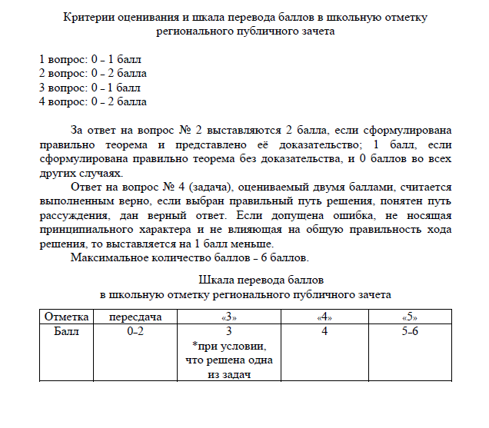

Приложение №4 к приказу
от 29.03.2023 № 01-07/103

Состав рабочей группы
по организации и проведению
регионального и муниципального публичных зачетов по геометрии
для обучающихся 7-8-х классов в 2023 году

1 | Таланова И.В. | - начальник управления образования, председатель рабочей группы
Члены рабочей группы:
2 | Токмакова Л.Г. | - заместитель начальника управления образования
3 | Хасанова О.А. | - директор МКУ «ИМТЦ»
4 | Руднева Л.В. | - заместитель директора МКУ «ИМТЦ»
5 | Шеметова О.А. | - методист МКУ «ИМТЦ»

Приложение №5 к приказу
от 29.03.2023 № 01-07/103

Регламент проведения муниципального публичного зачета по геометрии
для обучающихся 7 классов

1. Общие положения

1.1. Регламент устанавливает порядок проведения муниципального публичного зачета по геометрии для обучающихся 7 классов общеобразовательных организаций Абдулинского городского округа.
1.2. Муниципальный зачет проводится с целью мониторинга подготовки обучающихся к государственной итоговой аттестации по математике, освоения образовательной программы по геометрии и реализации новых форм оценки образовательных достижений обучающихся.

2. Порядок проведения муниципального публичного зачета по геометрии

2.1. Участниками муниципального зачета являются обучающиеся 7 классов общеобразовательных организаций Абдулинского городского округа.
2.2. Обучающиеся, находящиеся на длительном лечении в стационаре или лечебно-профилактическом учреждении, обучающиеся по состоянию здоровья на дому, от участия в зачете по желанию освобождаются решением органа управления общеобразовательной организации (далее – ОО).
Обучающиеся, занимающиеся по адаптированным образовательным программам, принимают участие в зачете по желанию.
2.3. Зачет проводится в устной форме по билетам. Возможно проведение муниципального зачета в рамках неформальных мероприятий интеллектуальной направленности (смотр знаний, конкурс знатоков геометрии и др.).
2.4. Предлагается следующая продолжительность зачета: 20 минут на подготовку, 10 минут на ответ одного обучающегося.
2.5. Вопросы и задания, входящие в билеты, охватывают материал 7 класса. Билеты размещаются в открытом доступе на сайте управления образования.
2.6. Обучающиеся сдают зачет в тех общеобразовательных организациях, в которых они обучаются в присутствии комиссии, утвержденной приказом ОО, в составе председателя комиссии (директора школы или его заместителя), членов комиссии (учителей математики данной ОО, представителей управления образования, родителей, представителей общественности).
2.7. На зачете обучающимся запрещается пользоваться калькуляторами, мобильными телефонами, письменными заметками, учебниками и справочными материалами.
2.8. Обучающимся, получившим на муниципальном зачете неудовлетворительную отметку, предоставляется право сдать зачет повторно. Для таких обучающихся организуются дополнительные занятия по коррекции затруднений. Пересдача зачета обучающимися, получившими неудовлетворительную отметку, проводится по тем же билетам. Сроки проведения пересдачи зачета устанавливаются ОО, но не позднее 25 июня текущего года.
2.9. Отметка за зачет выставляется в журнал как отметка за промежуточную аттестацию по геометрии.
2.10. Отметки за зачет отражаются в протоколе комиссии и должны быть объявлены обучающимся в день его проведения.

3. Распределение полномочий и функций

3.1. Управление образования совместно с МКУ «ИМТЦ»:
- осуществляет нормативно-правовое и инструктивно-методическое обеспечение проведения муниципального зачета;
- организует и координирует работу по организации и проведению муниципального зачета;
- осуществляет контроль за соблюдением установленного регламента проведения муниципального зачета;
- назначает муниципального координатора по проведению муниципального зачета;
- готовит анализ процедуры проведения и результатов муниципального зачета и план по коррекции на следующий учебный год с учетом проведенного анализа.
3.2. Комиссии общеобразовательных организаций:
- организуют проведение муниципального зачета;
- осуществляет проверку и оценивание ответов обучающихся с использованием единых критериев проверки и оценки работ обучающихся;
- оформляют протоколы результатов зачета;
- составляют итоговый отчет о результатах зачета, который содержит анализ типичных ошибок при ответах обучающихся, рекомендации по совершенствованию подготовки обучающихся по геометрии, и направляют в управление образования;
- готовят предложения по содержанию билетов, шкале оценивания ответов обучающихся и направляют их в управление образования;
- сообщают в управление образования об обнаружении в билетах некорректных заданий.

Приложение №6 к приказу
от 29.03.2023 № 01-07/103

Билеты для проведения муниципального публичного зачета по геометрии
для обучающихся 7 класса

Билет 1.
1. Определение отрезка, луча, угла. Определение развернутого угла. Обозначение лучей и углов.
2. Докажите признак равенства треугольников по двум сторонам и углу между ними.
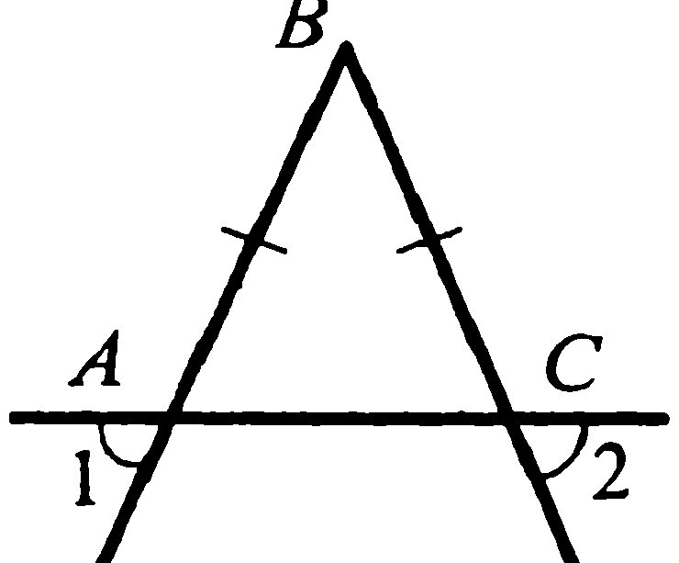
3. В прямоугольном треугольнике DEF катет DF = 14 см, ∠E = 30°. Найдите гипотенузу DE.
4. Докажите, что угол 1 равен углу 2.

Билет 2.
1. Определение равных фигур. Определение середины отрезка и биссектрисы угла.
2. Докажите признак равенства треугольников по стороне и двум прилежащим углам.
3. Угол при основании равнобедренного треугольника равен 72°. Найдите угол при вершине.
4. На прямой последовательно отмечены точки A, B, C, D так, что АС = 8см, BD = 6 см, ВС = 3 см. Найдите AD.

Билет 3.
1. Определение и свойство смежных углов (формулировка).
2. Докажите признак равенства треугольников по трем сторонам.
3. Один из углов, образованных при пересечении двух прямых, равен 70⁰. Найдите остальные три угла.
4. В треугольнике MPF ∠М = 80°, ∠Р = 40°. Биссектриса ∠М пересекает сторону FP в точке К. Найдите ∠FКМ

Билет 4.
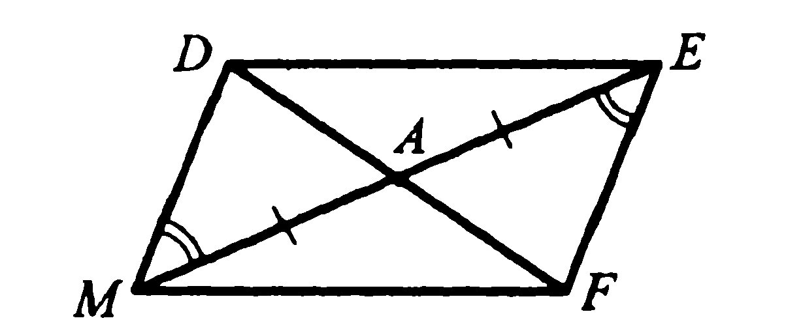
1. Определение и свойство вертикальных углов (формулировка).
2. Докажите теорему о сумме углов треугольника.
3. Докажите равенство треугольников ADM и AFE.

4. Один из внутренних односторонних углов, образованных при пересечении двух параллельных прямых третьей, в 3 раза больше другого. Чему равны эти углы?

Билет 5.
1. Определение градусной меры угла. Острые, прямые, тупые углы. Свойство измерения углов.
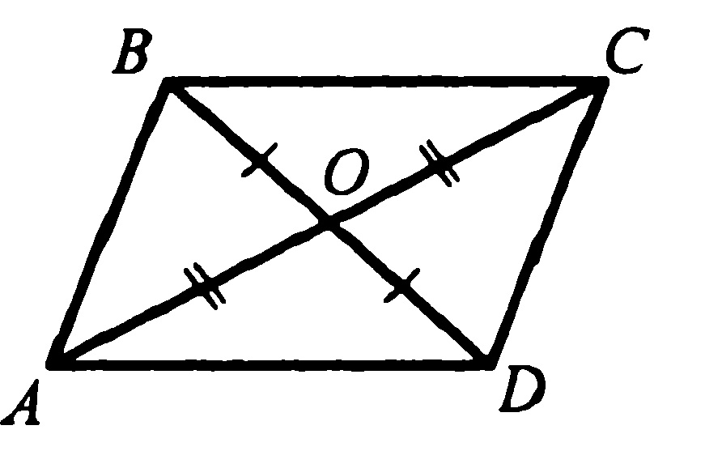
2. Докажите свойство биссектрисы равнобедренного треугольника.
3. Докажите равенство треугольников COD и AOD.
4. Градусные меры двух внешних углов треугольника равны 139° и 87°. Найдите третий внешний угол треугольника.

Билет 6.
1. Определение треугольника. Стороны, вершины, углы треугольника. Периметр треугольника.
2. Аксиома параллельных прямых. Докажите следствия из аксиомы параллельных.
3. Один из острых углов прямоугольного треугольника 37⁰. Найдите второй острый угол.
4. Прямые a и b перпендикулярны. Угол 1 равен 40⁰. Найдите углы 2, 3, 4.

Билет 7.
1. Определение равнобедренного треугольника. Равносторонний треугольник. Сформулируйте свойства равнобедренного треугольника.
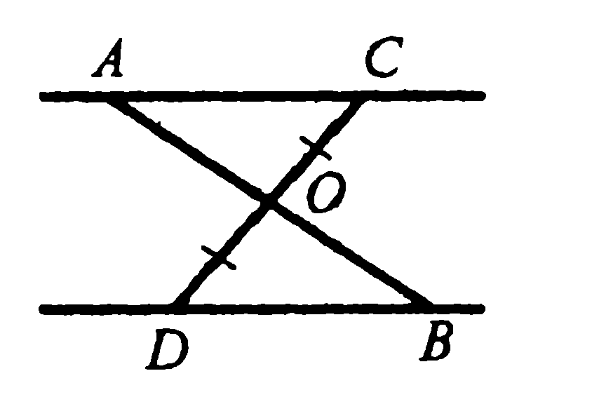
2. Докажите свойства смежных и вертикальных углов.
3. В прямоугольном треугольнике АВС гипотенуза АВ = 38 см, а ∠В=60°. Найдите катет ВС.
4. AC II DB, CO=OD. Докажите, что треугольники СОА и DOB равны.

Билет 8.
1. Определение медианы, биссектрисы и высоты треугольника.
2. Сформулируйте признаки параллельных прямых. Докажите один по выбору обучающегося.
3. Периметр равнобедренного треугольника 19 см, а основание – 7 см. Найдите боковую сторону треугольника.
4. В прямоугольном треугольнике острый угол равен 60°, а биссектриса этого угла – 8 см. Найдите длину катета, лежащего против этого угла.

Билет 9.
1. Определение внешнего угла треугольника. Сформулируйте свойство внешнего угла треугольника.
2. Докажите, что при пересечении двух параллельных прямых секущей накрест лежащие углы равны.
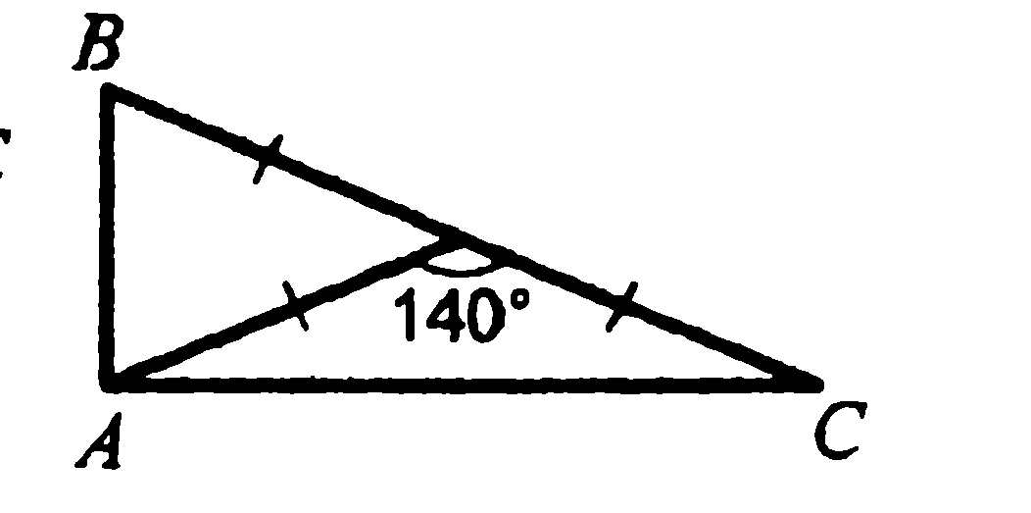
3. Один из углов, образованных при пересечении двух прямых, на 50⁰ меньше другого. Найдите эти углы.
4 . Найдите углы треугольника ABC.

Билет 10.
1. Определение остроугольного, прямоугольного, тупоугольного треугольника. Стороны прямоугольного треугольника.
2. Докажите, что при пересечении двух параллельных прямых секущей а) соответственные углы равны, б) сумма односторонних равна 180 ⁰.
3. Внешний угол равнобедренного треугольника равен 76°. Найдите углы треугольника.
4. ОА=ОС, угол 1 равен углу 2. Докажите, что АВ=ВС.

Билет 11.
1. Определение окружности. Центр, радиус, хорда, диаметр и дуга окружности.
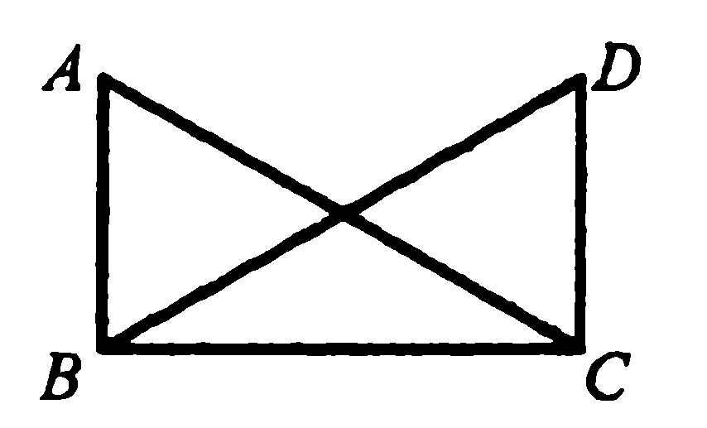
2. Докажите свойство углов при основании равнобедренного треугольника.
3. ∠ABC=∠DCB=90⁰, АС=BD. Докажите, что AD=CD.
4. Высоты остоугольного треугольника NPT, проведенные из вершин N и Р, пересекаются в точке К, ∠Т = 56°. Найдите угол NКР.

Билет 12.
1. Определение параллельных прямых и параллельных отрезков. Сформулируйте аксиому параллельных прямых.
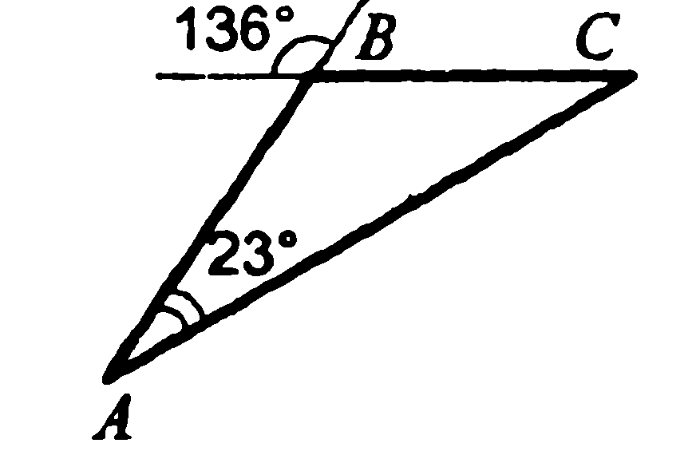
2. Докажите теорему о соотношении между сторонами и углами треугольника (прямую или обратную). Следствия из теоремы.
3. Найти углы треугольника АВС.
4. Докажите, что в равнобедренном треугольнике медианы, проведенные к боковым сторонам, равны.

Билет 13.
1. Определение расстояния от точки до прямой. Наклонная. Определение расстояния между параллельными прямыми.
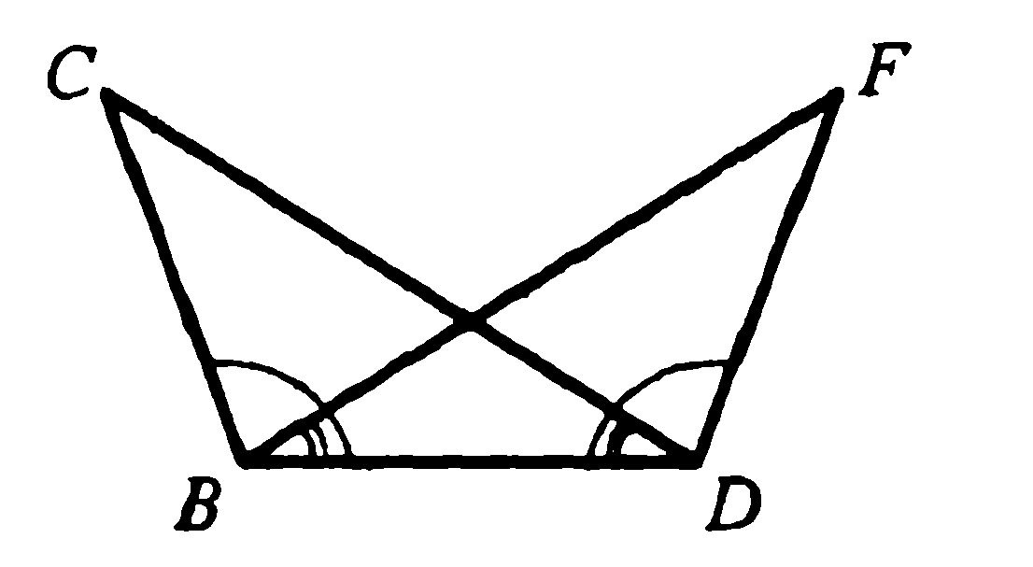
2. Докажите, что каждая сторона треугольника меньше суммы двух других. Что такое неравенство треугольника?
3. Углы FDB и CBD равны, углы FBD и CDB равны. Докажите, что равны углы F и C.
4. Один из острых углов прямоугольного треугольника равен 21°. Найдите угол между биссектрисой и высотой, проведенными из вершины прямого угла.

Билет 14.
1. Сформулируйте признаки равенства прямоугольных треугольников.
2. Докажите свойство внешнего угла треугольника.
3. Докажите, что прямые a и b параллельны.
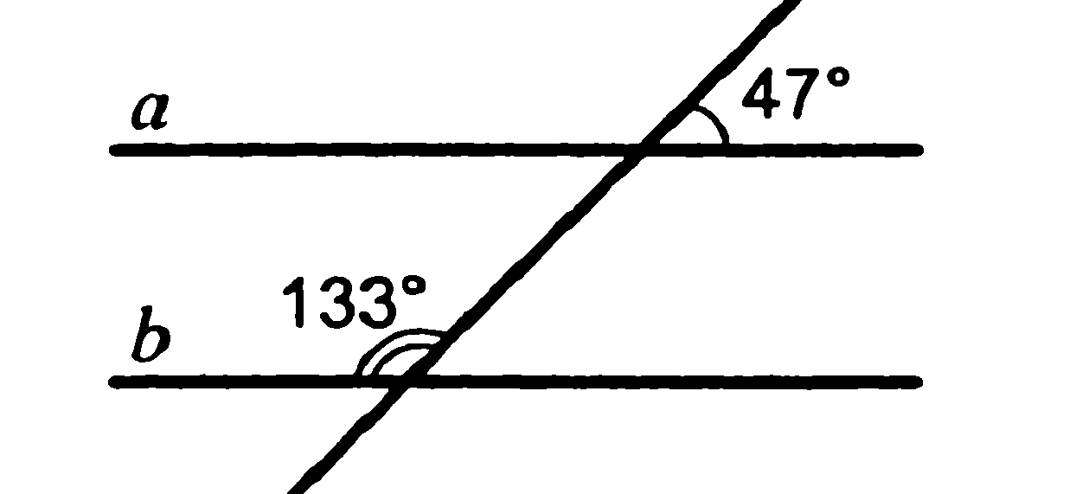
4. В прямоугольном треугольнике КРЕ ∠Р = 90°, ∠К = 60°. На катете РЕ отметили точку М такую, что ∠КМР = 60°. Найдите РМ, если ЕМ = 16 см.

Билет 15.
1. Что такое секущая? Назовите пары углов, которые образуются при пересечении двух прямых секущей.
2. Докажите свойство катета прямоугольного треугольника, лежащего против угла в 30⁰. Сформулируйте обратное утверждение.
3. Луч BD проходит между сторонами угла АВС. Найдите угол DВС, если ∠АВС = 63°, ∠АВD = 51°
4.В треугольнике АВС (АВ=ВС) на сторонах АВ и ВС отложены равные отрезки АМ и СN соответственно. Докажите, что AN=СМ.

Приложение №7 к приказу
от 29.03.2023 № 01-07/103

Критерии оценивания муниципального публичного зачета по геометрии

1 вопрос: 0-1 балл
2 вопрос: 0-2 балла
3 вопрос: 0-1 балл
4 вопрос: 0-2 балла

За ответ на вопрос №2 выставляется:
- 2 балла, если сформулирована правильно теорема и представлено ее доказательство;
- 1 балл, если сформулирована правильно теорема без доказательства;
- 0 баллов – во всех других случаях.

За ответ на вопрос №4 выставляется:
- 2 балла, если выбран правильный путь решения (доказательства), понятен путь рассуждения, дан верный ответ;
- 1 балл, если допущена ошибка, не носящая принципиального характера и не влияющая на общую правильность хода решения (доказательства).

Максимальное количество баллов – 6.

Шкала перевода баллов муниципального зачета в школьную отметку

Отметка | пересдача | «3» | «4» | «5»
Балл | 0-2 | 3  *при условии, что решена одна из задач | 4 | 5-6

Приложение №8 к приказу
от 29.03.2023 № 01-07/103

ПЛАН
мероприятий по организации и проведению регионального и муниципального
публичных зачетов по геометрии в 7, 8-х классах в 2022-2023 учебном году
в общеобразовательных организациях Абдулинского городского округа

№ п/п | Мероприятия | Сроки проведения мероприятий | Ответственные исполнители
1. | Организационно-информационное обеспечение
1.1. | Разработка и утверждение плана мероприятий на муниципальном и школьном уровнях по организации и проведению регионального и муниципального зачетов в 2022-2023 учебном году в общеобразовательных организациях Абдулинского г.о. | до 10.04.2023 | Токмакова Л.Г., руководители ОО
1.2. | Размещение на сайте управления образования и сайтах общеобразовательных организаций нормативных документов, регламентирующих организации и проведению регионального и муниципального зачетов в 2022-2023 учебном году | до 07.04.2023 | Шеметова О.А.,  руководители ОО
1.3. | Согласование и утверждение кандидатуры муниципального координатора | апрель  2023 года | Таланова И.В.
1.4. | Утверждение сроков пересдачи публичных зачетов по геометрии в дополнительные дни | май 2023 года | Таланова И.В.
1.5. | Мониторинг подготовки к зачетам по геометрии в 7, 8 классах:  - прохождение программного материала в 7, 8-х классах;  - деятельности педагогов ОО по организации повторения в ходе подготовки к зачетам;  - оперативные выходы в ОО по вопросам организации подготовки школ к региональному и муниципальному зачетам;  - оперативные выходы в ОО в дни проведения зачетов | весь период | Токмакова Л.Г., Руднева Л.В.
2. | Нормативно-правовое обеспечение
2.1. | Подготовка и утверждение приказа управления образования «Об организации и проведении регионального и муниципального публичных зачетов по геометрии для обучающихся 7, 8-х классов общеобразовательных организаций Абдулинского городского округа в 2023 году» | до 01.04.2023 | Таланова И.В., Токмакова Л.Г.
2.2. | Подготовка, утверждение и реализация плана мероприятий по организации и проведению регионального и муниципального публичных зачетов по геометрии в 2022-2023 учебном году в общеобразовательных организациях Абдулинского городского округа | апрель  2023 года,  весь период | Таланова И.В.,  Токмакова Л.Г., руководители ОО
3. | Методическое обеспечение
3.1. | Разработка и использование в работе методических рекомендаций для родителей и обучающихся по подготовке к зачетам по геометрии | весь период | руководители РМО, руководители ОО
3.2. | Разработка примерной тематики родительских собраний по подготовке обучающихся к зачетам и использование ее в общеобразовательных организациях | весь период | Токмакова Л.Г., руководители ОО
3.3. | Проведение заседания РМО учителей математики по вопросам подготовки и проведения, оцениванию зачетов по геометрии и заполнению форм отчетов | до 15.04.2023 | Руднева Л.В., руководители РМО
4. | Мероприятия по подготовке обучающихся к публичному зачету
4.1. | Выявление детей «группы риска» из числа обучающихся 7-8-х классов, разработка индивидуальных образовательных маршрутов в электронном виде для ликвидации пробелов в знаниях по учебному предмету «Геометрия» | весь период | руководители ОО, учителя-предметники
4.2. | Организация и проведение индивидуальных и групповых консультаций с обучающимися 7, 8-х классов в учебное и каникулярное время по подготовке к зачетам по геометрии | весь период | руководители ОО
4.3. | Организация консультативной психологической помощи обучающимся и родителям при подготовке к проведению публичных зачетов | весь период | руководители, педагоги-психологи ОО
5. | Информационная работа с обучающимися и родителями
5.1. | Информирование обучающихся, родителей о порядке и сроках проведения регионального и муниципального публичных зачетов по геометрии через оформление информационных стендов для обучающихся и родителей, размещение информации на сайтах общеобразовательных организаций | весь период | руководители ОО
5.2. | Размещение нормативной и инструктивно-методической информации об организации и проведении регионального и муниципального зачетов на сайтах управления образования и общеобразовательных организаций | весь период | Шеметова О.А., руководители ОО
5.3. | Доведение до обучающихся и их родителей результатов регионального и муниципального зачетов | в день проведения зачетов | руководители ОО
5.4. | Проведение информационного совещания с заместителями директоров по учебно-воспитательной работе по вопросам организации и проведения регионального и муниципального зачетов | до 11.05.2023 | Токмакова Л.Г.
5.5. | Проведение классных собраний в 7, 8-х классах по разъяснению задач и процедуры проведения регионального и муниципального зачетов | весь период | руководители ОО, классные руководители
5.6. | Проведение информационных родительских собраний в 7, 8-х классах по вопросам проведения регионального и муниципального зачетов | апрель 2023 года | руководители ОО, классные руководители
6. | Анализ результатов публичных зачетов
6.1. | Свод и анализ результатов регионального и муниципального зачетов | по отдельному графику | Токмакова Л.Г.,  руководители РМО, члены школьных комиссий
6.2. | Сбор и обработка результатов регионального и муниципального зачетов | май 2023 года | Токмакова Л.Г.,  руководители РМО
6.3. | Предоставление отчетов по результатам регионального и муниципального зачетов в ГБУ «РЦРО» | до 14.06.2023 | Токмакова Л.Г.
6.4. | Формирование плана организации коррекционной работы с обучающимися в общеобразовательных организациях на 2023-2024 учебный год с учетом выявленных по итогам регионального и муниципального зачетов недостатков | до 09.06.2023 | руководители РМО, руководители ОО
6.5. | Разработка методических рекомендаций для учителей-предметников по совершенствованию подготовки обучающихся по геометрии на 2023-2024 учебный год с учетом выявленных недостатков | август 2023 года | Руднева Л.В., руководители РМО
6.6. | Подготовка справки по результатам регионального и муниципального зачетов в 7, 8-х классах, проведение совещания руководителей ОО | июнь 2023 года | Таланова И.В.,  Токмакова Л.Г.,  руководители РМО
7. | Мониторинг подготовки и проведения публичных зачетов в ОО, обеспечения условий информационной безопасности при проведении публичных зачетов
7.1. | Мониторинг прохождения программного материала в 7, 8-х классах (в ходе проведения тематических и комплексных проверок в ОО, в ходе сдачи отчетов по результатам четвертей) | весь период | Токмакова Л.Г.
7.2. | Проведение оперативных выходов в общеобразовательные организации в дни проведения регионального и муниципального зачетов | 11.05.2023, 12.05.2023 | Токмакова Л.Г., Руднева Л.В.
7.3. | Мониторинг организации подготовки к региональному и муниципальному зачетам в общеобразовательных организациях | апрель-май 2023 года | Токмакова Л.Г.

